# IMPLEMENTASI IoT PADA PERTANIAN VERTIKAL (*VERTICAL FARMING*) MENGGUNAKAN SISTEM IRIGASI KABUT



PROPOSAL SKRIPSI

IVANA YUNI ASTARI

425 17 044

PROGRAM STUDI D4 TEKNIK KOMPUTER DAN JARINGAN

JURUSAN TEKNIK ELEKTRO

POLITEKNIK NEGERI UJUNG PANDANG

MAKASSAR

2020

# HALAMAN PERSETUJUAN

Proposal skripsi ini dengan judul ***Implementasi IoT pada Pertanian Vertikal (Vertical Farming) menggunakan Sistem Irigasi Kabut*** oleh Ivana Yuni Astari NIM 425 17 044 dinyatakan layak untuk dilanjutkan sebagai tugas akhir.

Makassar, Juni 2020

Mengetahui, Menyetujui,

Ketua Program Studi, Dosen Pengarah,

Eddy Tungadi, S.T., M.T. Drs. Kasim, M. T.

NIP. 197908232010121001 NIP. 196306201991031002

# DAFTAR ISI

HALAMAN SAMPUL i

HALAMAN PERSETUJUAN ii

DAFTAR ISI iii

DAFTAR GAMBAR v

DAFTAR TABEL vi

BAB I PENDAHULUAN 1

1.1 Latar Belakang 1

1.2 Rumusan Masalah 3

1.3 Tujuan Penelitian 3

1.4 Manfaat Penelitian 3

1.5 Ruang Lingkup Penelitian 4

BAB II TINJAUAN PUSTAKA 5

2.1 Vertical Farming 5

2.2 Irigasi Kabut 6

2.3 Perangkat Keras 6

2.3.1 Node MCU ESP8266 6

2.3.2 Sensor Kelembaban Tanah SEN0193 7

2.3.3 Sensor Suhu DS18B20 8

2.3.4 Sensor TDS (Total Dissolve Solid) 9

2.3.5 Raspberry Pi 9

2.3.6 Relay 11

2.3.7 Nozzle 12

2.3.8 Sensor Ultrasonik HC-SR04 12

2.4 Perangkat Lunak 13

2.4.1 Arduino IDE 13

BAB III METODOLOGI PENELITIAN 14

3.1 Waktu dan Tempat Penelitian 14

3.2 Alat dan Bahan 14

3.2.1 Perangkat Keras 14

3.2.2 Perangkat Lunak 15

3.3 Metode Penelitian 16

3.3.1 Identifikasi Masalah 16

3.3.2 Studi Literatur 17

3.3.3 Analisis Kebutuhan 17

3.3.4 Arsitektur Sistem 17

3.3.5 Analisis Sistem 18

3.3.6 Flow Chart 19

3.3.7 Implementasi dan Pengujian 21

3.3.8 Analisis dan Evaluasi 21

DAFTAR PUSTAKA 22

# DAFTAR GAMBAR

Gambar 2.1 Board NodeMCU ESP8266 6

Gambar 2.2 Diagram Pin NodeMCU ESP8266 7

Gambar 2.3 Sensor Kelembaban SEN0193 8

Gambar 2.4 Sensor DS18B20 8

Gambar 2.5 Sensor TDS 9

Gambar 2.6 Board Raspberry Pi 10

Gambar 2.7 Relay Satu Channel 11

Gambar 2.8 Struktur Sederhana Relay 11

Gambar 2.9 Sensor Ultrasonik HC-SR04 13

Gambar 3.1 Metode *Waterfall* 16

Gambar 3.2 Gambar Arsitektur Sistem 18

Gambar 3.3 Gambar Flow Chart Sistem 19

# DAFTAR TABEL

Tabel 3.1 Jadwal Perencanaan Penelitan 14

Tabel 3.2 Perangkat Keras 14

Tabel 3.3 Perangkat Lunak 15

# BAB I PENDAHULUAN

## 1.1 Latar Belakang

Indonesia merupakan negara yang sebagian besar penduduknya berprofesi sebagai petani. Sebanyak 30.46% dari penduduk Indonesia berprofesi sebagai petani sedangkan luas lahan Indonesia yang digunakan untuk pertanian yaitu sebanyak 31,5% (BPS, 2018) atau 60.200ha (FAO, 2016). Selain sebagai mata pencaharian, sektor pertanian di Indonesia juga di digunakan untuk meningkatkan perekonomian nasional (Kusumaningrum, 2019). Persentasi kontribusi sektor pertanian yaitu sebesar 12.65% dengan laju pertumbuhan 3.5% (BPS, 2019). Dalam dunia perdagangan internasional, Indonesia merupakan salah satu penghasil pangan terbesar dan merupakan World Trade Organization (Amran Sulaiman *et al.*, 2018).

Ditengah pembangunan dan perkembangan sektor pertanian Indonesia, terdapat beberapa faktor yang menjadi kendala salah satunya degradasi air dan lahan (Mulyani, Ritung and Las, 2011). Meningkatnya laju pertumbuhan penduduk Indonesia sejalan dengan meningkatnya tuntutan kebutuhan pangan dan pembangunan pemukiman sebagai tempat tinggal sehingga menyebabkan terjadinya degregasi air dan lahan. Badan Pusat Statistik mencatat, laju pertumbuhan penduduk Indonesia tahun 2010-2018 mencapai 1,33% artinya penduduk Indonesia bertambah kurang lebih 3.5 juta jiwa setiap tahun. Perkembangan pembagunan di segala bidang menyebabkan bekembangnya degregasi air dan lahan yang menjadi ancaman bagi keberlangsungan lingkungan hidup (Anih Sri Suryani, 2019).

Penggunaan teknologi irigasi kabut dan pertanian vertikal (vertical farming) merupakan solusi yang tepat untuk permasalahan degregasi air dan lahan. Pertanian vertikal membantu mengurangi penggunaan lahan karena tanaman diproduksi dalam berbagai lapisan vertikal, selain itu pertanian vertikal dapat menghemat air dan energi, meningkatkan ekonomi, mengurangi polusi, menyediakan peluang kerja baru, serta hasil dari pertanian vertikal merupakan bahan makanan yang sehat (Al-Kodmany, 2018).

Penelitian sebelumnya dilakukan oleh Saravanan M, Saravana Krishnan, dan Srivaishnavi (2018) dimana dalam penelitiannya menggunakan teknologi IoT dan Android untuk mengendalikan dan mengelola setiap proses dalam vertical farming seperti penyiraman dan perawatan tanaman. Sensor dihubungkan ke arduino UNO yang akan mendeteksi tingkat kelembaban tanah, suhu dan pencahayaan. Namun, pada penelitian tersebut semua proses dilakukan dengan satu klik menggunakan sistem operasi android sehingga efisiensi proses pemantauannya belum maksimal karena masih butuh pemantauan dari manusia.

Pada tahun 2019, Penelitian tentang irigasi kabut dilakukan oleh Reza Damayanti (2019). Penelitian tersebut menggunakan pengabutan dan komposisi media tanam terhadap produksi tanaman selada *(Lactuca satuva L.).* Penelitian ini masih menggunakan media tanam konvensional yaitu perkebunan sehingga masih menggunakan cakupan wilayah yang luas. Pada penelitian ini, pengimplementasian irigasi kabut akan dilakukan pada pertanian vertikal (vertical farming). Pemanfaatan teknologi IoT dapat mengefisienkan proses pertanian. Pemantauan kondisi lingkunga dilakukan secara otomatis dengan memanfaatkan nilai output dari sensor yang akan diproses kemudian digunakan sebagai parameter dalam memonitoring proses pertanian seperti penyiraman, pemberian nutrisi, waktu panen dan jangka waktu yang dibutuhkan tanaman untuk tumbuh dalam satu periode tanam.

## 1.2 Rumusan Masalah

1. Bagaimana rancang bangun IoT pada *vertical farming* dengan menerapkan sistem irigasi kabut?
2. Bagaimana menentukan waktu penyiraman dan pemberian nutrisi tanaman pada *vertical farming* berdasarkan data sensor yang dikumpulkan?

## 1.3 Tujuan Penelitian

1. Megimplementasikan IoT pada *vertical farming* menggunakan sistem irigasi kabut
2. Memantau serta mengontrol penyiraman dan pemberian nutrisi pada tanaman

## 1.4 Manfaat Penelitian

Beberapa manfaat yang akan diperoleh dari penelitian ini adalah:

1. Membantu masyarakat dalam memanfaatkan air dan lahan yang minimal
2. Membantu pemerintah dalam memajukan sektor pertanian nasional
3. Memberikan solusi pada masalah degregasi air dan lahan pada sektor pertanian

## 1.5 Ruang Lingkup Penelitian

Beberapa aspek permasalahan yang menjadi batasan dalam tugas akhir ini adalah:

1. Penelitian ini menggunakan sensor DS18B20 dan sensor capasitive SEN0193 untuk memantau penyiraman serta menggunakan sensor Ultrasonik TDS untuk memantau nutrisi tanaman.
2. Pengimplementasian irigasi kabut ini dilakukan pada *vertical farming* (sebuh rak yang terdiri dari tiga susunan) dengan jenis tanaman yang digunakan yaitu tanaman *microgreen*.

# BAB II TINJAUAN PUSTAKA

## 2.1 Vertical Farming

*Vertical Farming* atau pertanian vertikal merupakan jenis pertanian yang memproduksi tanaman bahan makanan dalam lapisan hemat lahan dengan menggunakan *multiple vertical* serta menggunakan hidroponik atau aeroponik dan lampu led, juga dapat menggunakan sinar matahari langsung (Al-Kodmany, 2018). Konsep dari *vertical varming* yaitu menghasilkan banyak makanan dengan sedikit lahan dan penggunaan air yang efisien (Graamans *et al.*, 2018).

Kondisi lingkungan yang tertutup dalam *vertical farming* juga memungkinkan pengurangan jumlah bahan kimia yang digunakan untuk melindungi tanaman dan juga mengurangi masalah lingkungan dan kesehatan manusia yang disebabkan oleh pestisida (Tuomisto, 2019). Penggunaan air pada *vertical farming* jauh lebih efisien. Air sangat efektif beredar dalam sistem sehingga penggunaan air terbatas pada yang terkandung dalam biomassa tanaman (Tuomisto, 2019).

Terdapat tiga tipe *vertical farming*. Tipe yang pertama mengacu pada konstruksi struktur tinggi dengan beberapa tingkat bedengan, seringkali dilapisi dengan lampu buatan. Tipe yang kedua dibuat di atap gedung-gedung, di atas bangunan komersial dan perumahan seperti restoran dan *groceristores*, sedangkan tipe yangketiga yaitu bangunan visioner dan bertingkat (Al-Kodmany, 2018).

## 2.2 Irigasi Kabut

Irigasi merupakan metode penyiraman yang lebih efisien, efektif, ekonomis dan ramah lingkungan serta modal yang dikeluarkan untuk penerapannya tidak besar. Irigasi kabut juga merupakan metode penyiraman yang dilakukan dengan cara memercikkan air dalam jumlah sedikit melalui lubang-lubang kecil. Air yang dipancarkan dari lubang-lubang kecil tersebut berbentuk seperti kabut (KEMENDESA, 2018).

## 2.3 Perangkat Keras

### 2.3.1 Node MCU ESP8266

Node MCU merupakan sebuah platform IoT yang bersifat Opensource. ESP8266 merupakan seri ESP dari *Espressif system* dan menggunakan bahasa pemrograman Lua. Istilah Node MCU mengacu pada *firmware* perangkat keras *development kit.* Selain Lua, Node MCU juga mendukung penggunaan Arduino IDE (Efendi and Chandra, 2019).

NodeMCU memiliki board berukuran kecil dengan panjang 4.83cm, lebar 2.54 cm, dan berat 7 gram, seperti yang ditunjukkan pada Gambar 2.1.

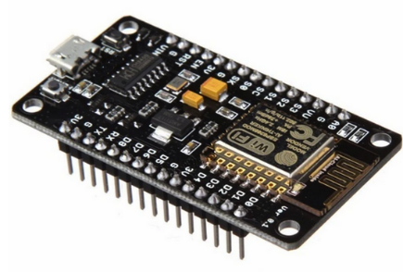

Gambar 2. Board NodeMCU ESP8266

Sumber: https://store.fut-electronics.com/search?type=product&q=MCU

Selain itu NodeMCU juga memiliki harga yang terjangkau dan telah dilengkapi dengan module wifi serta firmware yang bersifat opensource (Aji, 2017). Pengembangan Kit NodeMCU didasarkan pada modul ESP8266 dimana GPIO, PWM (Pulse Width Modulation), IIC, 1-Wire dan ADC (Analog to Digital Converter) diintegrasikan dalam satu board. Diagram pin NodeMCU ESP8266 ditunjukkan pada Gambar 2.2.

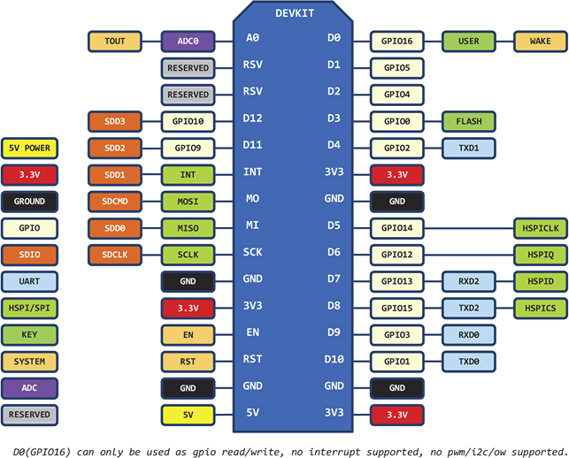

Gambar 2. Diagram Pin NodeMCU ESP8266

Sumber: https://www.nn-digital.com/wp-content/uploads/2019/07/NodeMCU-Lolin_Pinout.png

### 2.3.2 Sensor Kelembaban Tanah SEN0193

Sensor SEN0193 merupakan sensor kelembaban produk Robot DF yang sifatnya kapasitif sehangga material penyusunnya dapat terhindar dari korosi. Module sensor SEN0193 mencakup regulator tegangan terpasang yang memberikan kisaran tegangan operasi 3,3-5,5 V dengan arus sebesar 5mA dan menghasilkan keluaran analog 0 - 3 Volt DC. Output sensor ini pada rentang variabel frekuensi mulai dari 260 Hz (kelembaban tinggi) hingga 520 Hz (kelembaban rendah). Sensor dikalibrasi dengan menggunakan metode gravimetric (Radi *et al.*, 2018). Bentuk fisik sensor SEN0193 ditunjukkan pada Gambar 2.3.

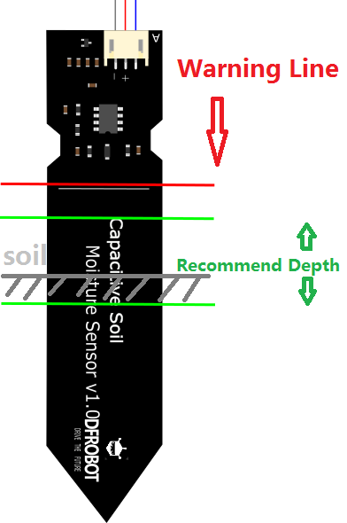

Gambar 2. Sensor Kelembaban SEN0193

Sumber: https://wiki.dfrobot.com/Capacitive_Soil_Moisture_Sensor_SKU_SEN0193

### 2.3.3 Sensor Suhu DS18B20

Sensor DS18B20 merupakan sensor digital yang presisi suhu dengan ketelitian 9 hingga 12-bit, rentang -55°C - 125°C. Pada rentang suhu -10 sampai +85oC, sensor ini memiliki akurasi kurang lebih -0.5 derajat (Suryatini, Maimunah and Fachri, 2018). Bentuk fisik dari sensor DS18B20 ditunjukkan pada Gambar 2.4.

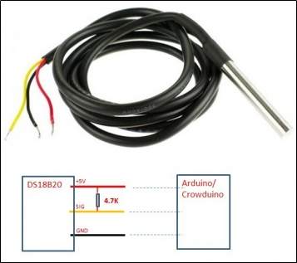

Gambar 2. Sensor DS18B20

Sumber: https://geeknesia.freshdesk.com/

Sensor DS18B20 berfungsi untuk mengubah panas yang diterimanya menjadi tegangan. Sensor DS18B20 memiliki buah 3 pin dimana pin pertama IC DS18B20 dihubung kesumber daya, pin kedua sebagai output dan pin ketiga di hubungkan ke ground (Akbar, 2017).

### 2.3.4 Sensor TDS (Total Dissolve Solid)

TDS atau Total Dissolve Solid merupakan jumlah material yang telarut didalam air. Kandungan senyawa dalam air dapat berupa karbonat, bikarbonat, klorida, sulfat, fosfat, nitrat, kalsium, magnesium, natrium, ion-ion organik, senyawa koloid dan lain-lain. Untuk mengukur TDS digunakan metode gravimetric. Sensor TDS merupakan sensor yag digunakan untuk mengukur TDS dalam air (Nahdi, Putro and Sudarsa, 2019). Gambar 2.5 menunjukkan gambar dari sensor TDS.

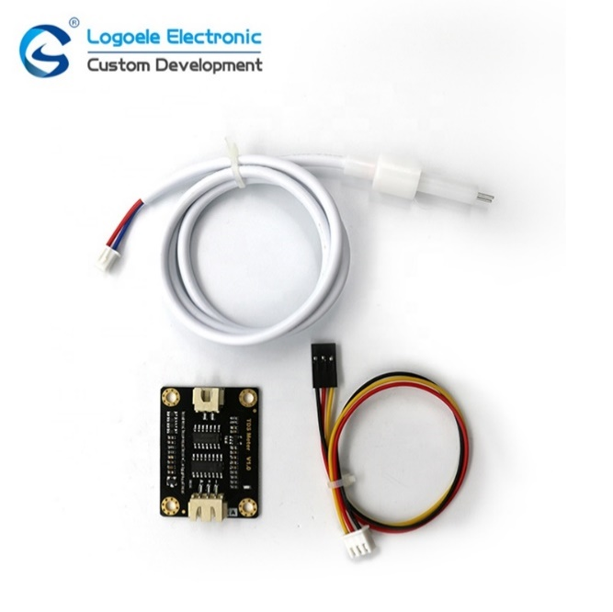

Gambar 2. Sensor TDS

Sumber: https://www.alibaba.com/

### 2.3.5 Raspberry Pi

Raspberry Pi merupakan perangkat PCB berukuran kecil dengan CPU dan memori yang dapat digunakan sebagai pengganti komputer karena memiliki fungsi yang sama seperti sebuah personal komputer. Raspberry Pi memiliki port USB untuk dihubungkan ke sumber daya dengan kebutuhan energi sekitar 4 watt/ jam. Raspberry Pi dibangun menggunakan processor ARM11, sistem operasi yang digunakan yaitu Linux, menggunakan SD card untuk proses booting sistem operasi dan didukung dengan bahasa pemrograman python atau PHP (Halim, 2019). Gambar 2.6 menunjukkan gambar board dari Rapberry Pi.

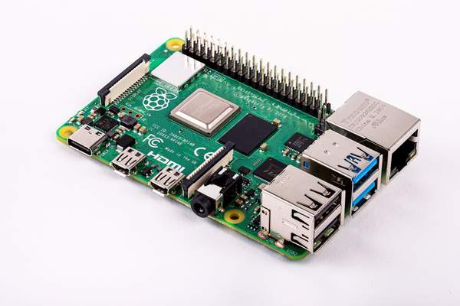

Gambar 2. Board Raspberry Pi

Sumber: https://www.raspberrypi.org/products/

Raspberry Pi menggunakan sistem Broadcom BCM2835 pada sebuah chip yang dikenal dengan istilah SoC (System-on-a-chip), terdiri dari processor ARM1176JZF-S 700 MHz, Video grafik IV GPU, dan awalnya dikirim dengan RAM 256 MB kemudian RAM ditingkatkan menjadi 512 MB (Yuwono, Nugroho and Heriyanto, 2015).

Raspberry Pi bersifat open source dan dapat dimodifikasi sesuai dengan kebutuhan penggunanya. Pada awalnya Raspberry Pi hanya digunakan untuk menjalankan program-program perkantoran, namun saat ini Raspberry Pi juga telah dimanfaatkan sebagai server.

### 2.3.6 Relay

Relay merupakan saklar atau *switch* komponen *Elektromechanical* yang digunakan pada listrik. Relay mempunyai dua bagian utama yaitu elektromagnet (koil) dan mekanikal (kontak saklar switch). Elektromagnetik merupakan prinsip yang digunakan untuk menggerakan kontak saklar pada relay sehingga arus listrik yang kecil *(low power)* akan menghantarkan listrik yang bertegangan lebih tinggi (Budiyanto, Pramudita and Adinandra, 2020). Gambar 2.7 menunjukkan relay satu *channel*

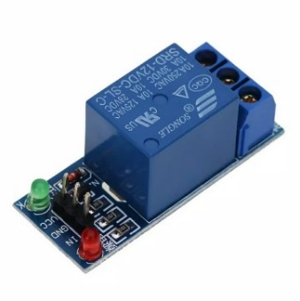

Gambar 2. Relay Satu Channel

Sumber: https://www.amazon.in/s?k=relay&ref=nb_sb_noss

Pada relay terdapat kumparan yang berinti besi. Ketika kumparan tersebut terkena aliran listrik maka kumparan tersebut akan berubah menjadi magnet dan menimbulkan tarikan sehingga terjadi kontak yang menyebabkan aliran listrik. Gambaran struktur sederhana dari relay ditunjukkan pada gambar 2.8

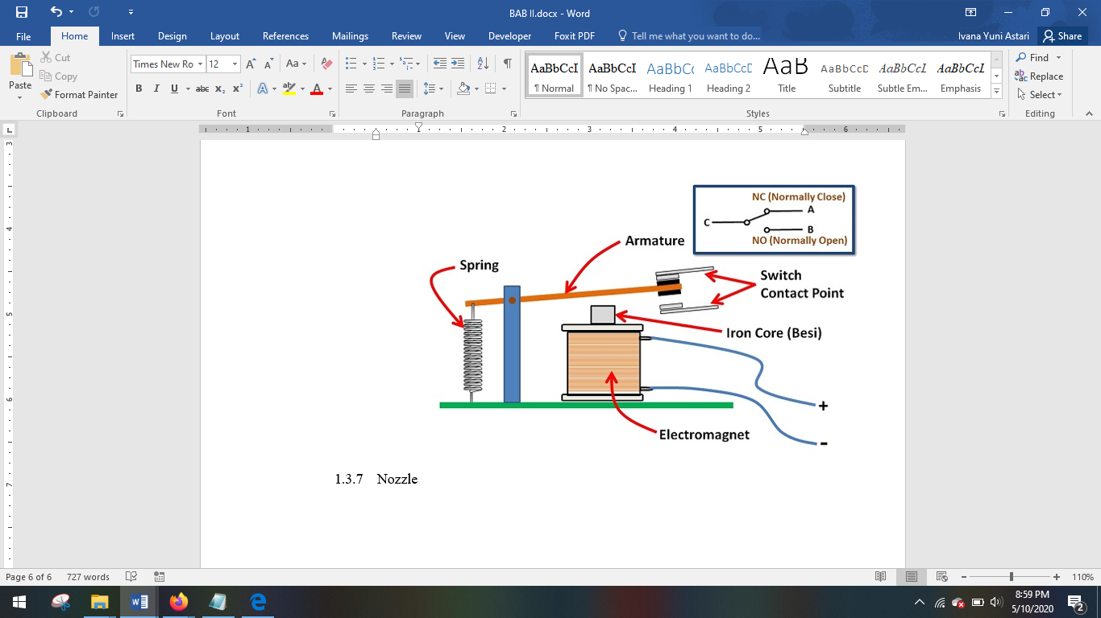

Gambar 2. Struktur Sederhana Relay

Sumber: https://teknikelektronika.com/pengertian-relay-fungsi-relay/

### 2.3.7 Nozzle

*Nozzle* merupakan sebuah alat yang digunakan untuk menentukan karakteristik aliran fluida ketika keluar atau masuk ruang tertutup sebuah pipa (Dyaksa, 2016). Energi dari cairan pada *nozzle* bertekanan tinggi diubah menjadi energi kinetik dalam proses ekspansi (Vahaji *et al.*, 2015).

Fungsi dari *nozzle* yaitu meningkatkan kecepatan aliran fluida yang kemudian diikuti dengan penurunan tekanan. *Nozzle* banyak digunakan dalam beberapa sektor bidang seperti pertanian, perpipaan, otomotif, industri, perkebunan, dan lain-lain. Dalam pertanian dan perkebunan, salah satu aplikasi *nozzle* adalah sebagai penyemprot air atau zat kimia yang digunakan untuk memberantas hama pada tanaman (Dyaksa, 2016).

### Sensor Ultrasonik HC-SR04

Sensor ultrasonik merupakan sensor yang berfungsi untuk mengubah bunyi yang ditangkapnya menjadi besaran listrik, begitupun sebaliknya. Sensor ultrasonik HC-SR04 merupakan salah satu jenis sensor ultrasonik yang dapat digunakan untuk mengukur benda dengan kisaran jarak 2cm-4m dari sensor. Sensor HC-SR04 ini juga memancarkan gelombang ultrasonik dengan frekuensi 40.000 Hz (Frima Yudha and Sani, 2019). Gambar 2.9 menunjukkan gambar sensor ultrasonik HC-SR04.

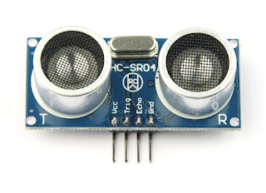

Gambar 2. Sensor Ultrasonik HC-SR04

Sumber: https://www.andalanelektro.id/2018/09/cara-kerja-dan-karakteristik-sensor-ultrasonic-hcsr04.html

## 2.4 Perangkat Lunak

### 2.4.1 Arduino IDE

IDE adalah singkatan dari Integrated Development Environment merupakan perangkat lunak resmi yang diperkenalkan oleh Arduino.cc, yang digunakan untuk mengedit, menyusun dan mengunggah kode dalam Perangkat Arduino (Fezari and Dahoud, 2018).

# BAB III METODOLOGI PENELITIAN

## 3.1 Waktu dan Tempat Penelitian

Penelitian ini dilaksanakan di laboratorium Internet of Things Politeknik Negeri Ujung Pandang, Jl. Perintis Kemerdekaan Km 10, Kota Makassar, Sulawesi Selatan. Pelaksanaan penelitian ini dimulai pada bulan Agustus 2020 sampai bulan Januari 2021.

Tabel 3. Jadwal Perencanaan Penelitan

|  |  |  |  |  |  |  |  |  |  |  |  |  |  |  |  |  |  |  |  |  |  |  |  |  |
| --- | --- | --- | --- | --- | --- | --- | --- | --- | --- | --- | --- | --- | --- | --- | --- | --- | --- | --- | --- | --- | --- | --- | --- | --- |
| Kegiatan | Bulan | | | | | | | | | | | | | | | | | | | | | | | |
| Agustus | | | | September | | | | Oktober | | | | November | | | | Desember | | | | Januari | | | |
| 1 | 2 | 3 | 4 | 1 | 2 | 3 | 4 | 1 | 2 | 3 | 4 | 1 | 2 | 3 | 4 | 1 | 2 | 3 | 4 | 1 | 2 | 3 | 4 |
| Identifikasi Masalah |  |  |  |  |  |  |  |  |  |  |  |  |  |  |  |  |  |  |  |  |  |  |  |  |
| Studi Literatur |  |  |  |  |  |  |  |  |  |  |  |  |  |  |  |  |  |  |  |  |  |  |  |  |
| Analisis Sistem |  |  |  |  |  |  |  |  |  |  |  |  |  |  |  |  |  |  |  |  |  |  |  |  |
| Analisis Kebutuhan |  |  |  |  |  |  |  |  |  |  |  |  |  |  |  |  |  |  |  |  |  |  |  |  |
| Perancangan Sistem |  |  |  |  |  |  |  |  |  |  |  |  |  |  |  |  |  |  |  |  |  |  |  |  |
| Seminar Proposal |  |  |  |  |  |  |  |  |  |  |  |  |  |  |  |  |  |  |  |  |  |  |  |  |
| Pembuatan Sistem |  |  |  |  |  |  |  |  |  |  |  |  |  |  |  |  |  |  |  |  |  |  |  |  |
| Implementasi dan Pengujian |  |  |  |  |  |  |  |  |  |  |  |  |  |  |  |  |  |  |  |  |  |  |  |  |
| Analisis dan Evaluasi |  |  |  |  |  |  |  |  |  |  |  |  |  |  |  |  |  |  |  |  |  |  |  |  |
| Penyusunan Laporan |  |  |  |  |  |  |  |  |  |  |  |  |  |  |  |  |  |  |  |  |  |  |  |  |
| Ujian Sidang |  |  |  |  |  |  |  |  |  |  |  |  |  |  |  |  |  |  |  |  |  |  |  |  |

## 3.2 Alat dan Bahan

### 3.2.1 Perangkat Keras

Dalam penelitian, ini perangkat keras yang digunakan adalah sebagai berikut:

Tabel 3. Perangkat Keras

|  |  |  |
| --- | --- | --- |
| No. | Peragkat Keras | Deskripsi |
| 1 | 1 Unit Laptop | Kebutuhan Sistem Minimum:  Microsoft Windows XP SP2, Windows 7, Windows 8/8.1 atau Windows 10.  Microsoft .NET Framework 3.5.  Intel Pentium / AMD Athlon processor atau dengan prosesor 1 GHz atau lebih.  512 MB RAM (Rekomendasi 2 GB RAM). |
| 2 | Mikrokontroller | ESP8266 |
|  | Relay | Satu Channel |
| 3 | Server | Raspberry Pi 4.0 |
| 4 | Sensor Kelembaban | Capasitive Soil SEN0193 |
| 5 | Sensor Suhu | DS18B20 |
| 6 | Sensor Kepekatan Nutrisi | TDS |
| 7 | Sensor Ultrasonik | HC-SR04 |
| 8 | Pompa Bertekanan | DC 12 volt |
| 9 | Nozzle | Tipe 2010 (0.2 mm) |
| 10 | *Power Supply*/Catu daya |  |

### 3.2.2 Perangkat Lunak

Tabel 3. Perangkat Lunak

|  |  |
| --- | --- |
| No. | Peragkat Lunak |
| 1 | Sistem Operasi Windows 10, 64 bit |
| 2 | Arduino IDE |
| 3 | Library Arduino Json |
| 4 | Python Editor |

## 3.3 Metode Penelitian

Pada penelitian ini terdapat beberapa tahapan yang akan dilalui mulai dari tahap identifikasi masalah hingga tahap analisis dan evaluasi. Gambar 3.1 menunjukkan metode *waterfall* penelitian yang akan dilakukan:

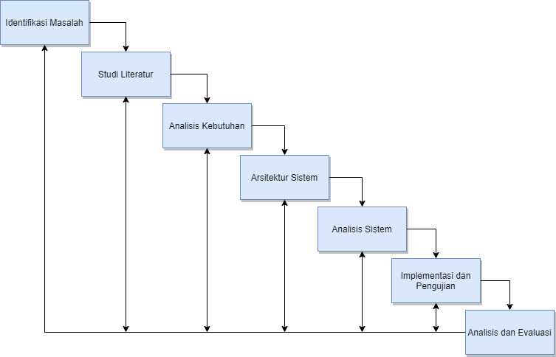

Gambar 3. Metode *Waterfall*

Tahapan perancangan pada penelitian ini adalah sebagai berikut :

### 3.3.1 Identifikasi Masalah

Pada tahapan identifikasi masalah dilakukan proses pengidentifikasian terhadap permasalahan yang berkaitan dengan penelitian. Pengidentifikasian masalah yang dilakukan bertujuan untuk menemukan serta mengumpulkan alasan mengapa penelitian ini perlu dilakukan.

Dari proses identifikasi tersebut, ditemukan permasalahan dimana terjadi degregasi air dan lahan pada sektor pertanian yang menyebabkan terjadi penurunan pada sektor pertanian nasional. Oleh karena itu, perlu diterapkannya proses irigasi kabut pada sektor v*ertical farming* sehingga proses pertanian nasional dapat tetap berjalan dengan baik dengan pemanfaatan air dan lahan secara efisien.

### 3.3.2 Studi Literatur

Studi literatur merupakan proses pengumpulan data pustaka yang berkaitan dengan penelitian yang akan dilakukan. Studi literatur ini dilakukan dengan cara membaca serta mencatat teori-teori yang berkaitan dengan irigasi kabut serta *vertical farming* karna pada penelitian ini sistem irigasi kabut akan diterapkan pada *vertical varming.*

### 3.3.3 Analisis Kebutuhan

Analisis kebutuhan merupakan langkah yang dilakukan dengan membaca cara kerja sebuah alat serta membaca metode penyelesain permasalahan yang ada. Tujuan dilakukannya analisis kebutuhan adalah untuk memahami cara penggunaan perangkat karas maupun lunak, serta metode yang akan digunakan yang kemudian akan diaplikasikan pada sistem yang akan dibangun.

Tahap Analisis kebutuhan ini dilakukan sebelum tahap pembuatan arsitektur sistem agar hasil dari tahap ini dapat digunakan dalam pembuatan perangcangan arsitektur sistem.

### 3.3.4 Arsitektur Sistem

Arsitektur sistem merupakan gambaran umum dari sistem yang akan dibangun. Arsitektur sistem ini dibuat berdasarkan hasil analisis kebutuhan. Dalam penelitian yang akan dilakukan digunakan *nozzle* sebagai alat untuk menyiram tanaman. Dalam proses monitoring tanaman, digunakan beberapa sensor yang kemudian datanya akan dikirim melalui mikrokontroller ESP8266 yang didalamnya terdapat wireless module menuju Raspberry pi sebagai server penyimpan dan pengolah data. Berdasarkan nilai sensor-sensor sistem akan melakukan tidakan seperti meyiram tanaman atau memberikan nutrisi pada tanaman. Gambar 3.2 menunjukkan arsitektur sistem yang akan dibangun.

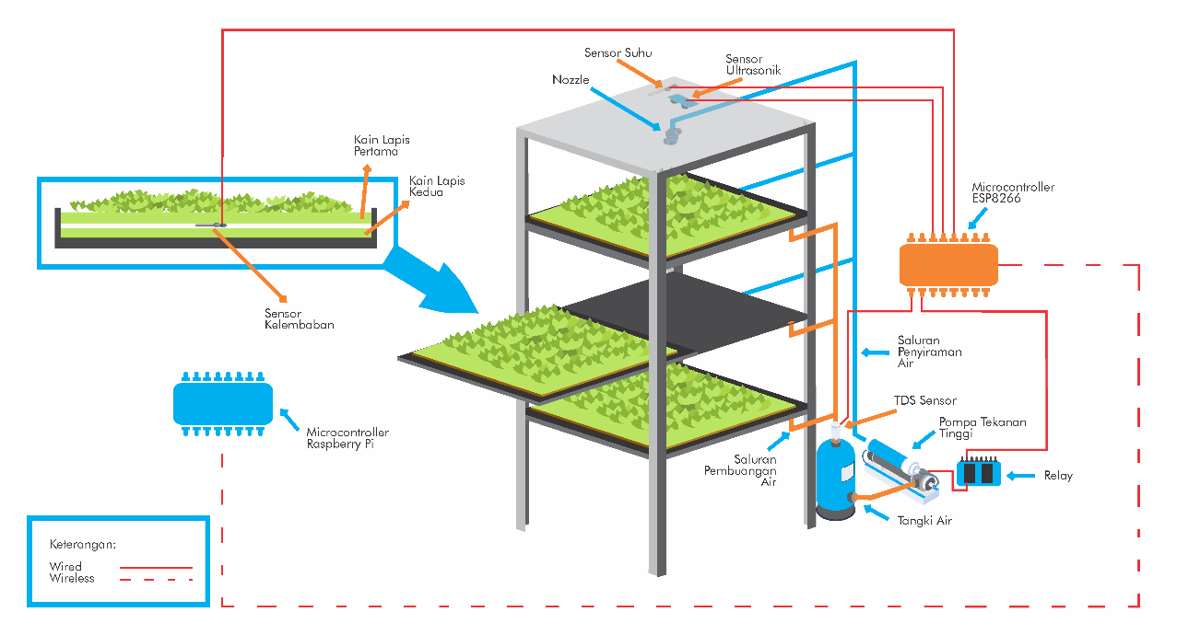

Gambar 3. Gambar Arsitektur Sistem

3.3.5 Analisis Sistem

Tahap analisis sistem dilakukan setelah tahap perancangan arsitektur sistem. Pada tahap ini dilaukan identifikasi permasalahan dan hambatan yang mungkin terjadi. Selain itu, pada tahap ini dilakukan evaluasi kebutuhan yang akan digunakan sehingga perangkat yang akan digunakan akan lebih sesuai. Hasil akhir dari tahap ini yaitu perbaikan rancangan serta perangkat yang digunakan untuk membangun sistem.

### 3.3.6 Flow Chart

Flow chart merupakan diagram alir yang digunakan untuk menggambarkan alur kerja, langkah-langkah atau proses yang terjadi didalam sistem. Gambar 3.3 menunjukkan flow chart sistem.

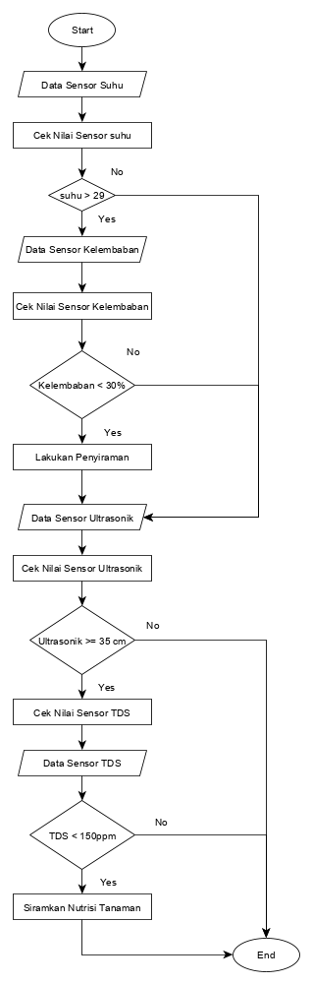

Gambar 3. Gambar Flow Chart Sistem

Diagram pada Gambar 3.3 juga digunakan untuk menggambarkan cara penyelesaian masalah yang ada pada sistem yang akan dibuat. Sistem yang akan dibuat bekerja dan melakukan monitoring berdasarkan nilai-nilai output dari sensor. Proses pertama yang dilakukan yaitu dengan mengecek nilai output dari sensor suhu. Ketika suhu dideteksi lebih besar dari 29 derajat maka proses dilanjutkan dengan mengecek nilai output sensor kelembaban. Namun jika nilai dari sensor lebih kecil atau sama dengan 29 maka penyiraman tidak akan dilakukan dan akan langsung dilanjutkan ke pengecekan data sensor ultrasonik.

Ketika output dari sensor kelembaban lebih kecil dari 30% maka dilakukan penyiraman tanaman kemudian dilanjutkan dengan pengecekan data sensor ultrasonik. Jika nilai output dari sensor kelembaban lebih besar atau sama dengan 30% maka penyiraman tidak akan dilakukan dan akan langsung dilanjutkan ke pengecekan data sensor ultrasonik.

Sensor ultrasonik pada penelitian ini digunakan untuk memantau tinggi tanaman kemudian tanaman akan diberikan nutrisi apabila pertumbuhan tanaman lambat. Jika sensor ultrasonik tidak mendeteksi adanya objek pada jarak lebih atau sama dengan 35cm, maka akan dilakukan pengecekan kepekatan media tanam untuk melakukan pemberian nutrisi. Ketika sensor ultrasonik mendeteksi adanya benda pada jarak yang telah ditentukan maka tidak dilakukan pemberian nutrisi.

Ketika pada jarak sekitar 35cm sensor ultrasonik belum mendeteksi adanya objek, maka hal itu menandakan bahwa tanaman mengalami pertumbuhan yang lambat. Oleh karena itu, tanaman membutuhkan nutrisi untuk membantu pertumbuhannya. Sensor TDS digunakan untuk mengecek kepekatan cairan pada media tanam. Apabila kepekatan dibawah 150ppm, maka tanaman akan diberikan nutrisi namun jika nilai sensor diata 150 ppm berarti kepekatan cairan pada media tanam tinggi dan artinya nutrisi pada media tanam itu masih ada.

### 3.3.7 Implementasi dan Pengujian

Tahap selanjutnya yang dilakukan yaitu mengimplementasikan sistem irigasi kabut pada *vertical farming* yang telah dirancang pada tahap sebelumnya. Implementasi dilakukan dengan membuat *prototype* sistem yang telah dirancang. Untuk tahap pengujian dilakukan dengan metode *black box* dimana metode ini digunakan untuk menguji fungsionalitas sistem.

Pada tahap ini, dibangun sebuah rak *vertical farming* yang terdiri dari tiga susunan. Tiap susunan akan diberi nozzle dan komponen-komponen penunjang lainnya seperti sensor, dll. Proses pengujian dilakukan dengan memonitoring nilai *output* sensor kemudian dilakukan pemantauan kinerja dari sistem tersebut.

### 3.3.8 Analisis dan Evaluasi

Tahap analisis dan Evaluasi dilakukan setelah tahap implementasi dan pengujian. Tahap analisis ini dilakukan sejalan dengan pengujian. Ketika terjadi ketidaksesuaiaan kinerja sistem dengan tujuan awal maka pada tahap ini dilakukan evaluasi dan perbaikan sistem agar dapat bekerja sesuai dengan tujuan awal.

# DAFTAR PUSTAKA

Aji, S. P. (2017) ‘ALAT MONITORING TETESAN INFUS MENGGUNAKAN WEB SECARA ONLINE BERBASIS ESP8266 DENGAN PEMROGRAMAN ARDUINO IDE PROYEK’, 12(1), p. 145.

Akbar, A. (2017) ‘Pengontrol Suhu Air Menggunakan Sensor DS18B20 Berbasis Arduino Uno’, *Universitas Sumatra Utara*, pp. 1–54.

Al-Kodmany, K. (2018) ‘The vertical farm: A review of developments and implications for the vertical city’, *Buildings*, 8(2). doi: 10.3390/buildings8020024.

Amran Sulaiman, A. *et al.* (2018) *Sekretariat Badan Litbang Pertanian PERDAGANGAN INTERNASIONAL Perdagangan Internasional Komoditas Pangan Strategis*.

Anih Sri Suryani (2019) ‘Permasalahan dan tantangan konservasi tanah dan air’, *Info Singkat*, 11(6), pp. 13–18. Available at: https://berkas.dpr.go.id/puslit/files/info_singkat/Info Singkat-XI-6-II-P3DI-Maret-2019-236.pdf.

BPS (2018) ‘Keadaan Ketenagakerjaan Indonesia Februari 2018’, *Berita Resmi Statistik*, (42), pp. 1–16. doi: No. 74/11/35/Th.XVI, 5 November 2018.

BPS (2019) *Penduduk dan Laju Pertumbuhan Penduduk Menurut Provinsi di Indonesia, 2010 - 2018*. Available at: https://jatim.bps.go.id/statictable/2019/10/10/1716/penduduk-dan-laju-pertumbuhan-penduduk-menurut-provinsi-di-indonesia-2010---2018.html%0A (Accessed: 16 April 2020).

Budiyanto, A., Pramudita, G. B. and Adinandra, S. (2020) ‘Kontrol Relay dan Kecepatan Kipas Angin Direct Current (DC) dengan Sensor Suhu LM35 Berbasis Internet of Things (IoT)’, *Techné : Jurnal Ilmiah Elektroteknika*, 19(01), pp. 43–54. doi: 10.31358/techne.v19i01.224.

Dyaksa, G. A. (2016) ‘Pengaruh convergent dan convergent- divergent nozzle terhadap entrainment ratio dan expansion ratio pada steam ejector’.

Efendi, M. Y. and Chandra, J. E. (2019) ‘Implementasi Internet of Things Pada Sistem Kendali Lampu Rumah Menggunakan Telegram Messenger Bot Dan Nodemcu ESP8266’, *Global Journal Of Computer Science And Technology: A Hardware & Computation*, 19(1).

FAO (2016) *County Profiles Indonesia*. Available at: http://www.fao.org/countryprofiles/index/en/?iso3=IDN%0A (Accessed: 16 April 2020).

Fezari, M. and Dahoud, A. Al (2018) ‘Integrated Development Environment “ IDE ” For Arduino’, *ResearchGate*, (October), pp. 1–12. Available at: https://www.researchgate.net/publication/328615543%0AIntegrated.

Frima Yudha, P. S. and Sani, R. A. (2019) ‘Implementasi Sensor Ultrasonik Hc-Sr04 Sebagai Sensor Parkir Mobil Berbasis Arduino’, *EINSTEIN e-JOURNAL*, 5(3). doi: 10.24114/einstein.v5i3.12002.

Graamans, L. *et al.* (2018) ‘Plant factories versus greenhouses: Comparison of resource use efficiency’, *Agricultural Systems*, 160(July 2017), pp. 31–43. doi: 10.1016/j.agsy.2017.11.003.

Halim, R. M. N. (2019) ‘Penerapan Network Attached Storage (NAS) berbasis Raspberry Pi di LP3SDM AZRA Palembang’, *Jurnal Teknologi Informasi dan Ilmu Komputer*, 6(3), p. 309. doi: 10.25126/jtiik.2019631416.

KEMENDESA (2018) ‘Dokumen pembelajaran inovasi desa’, pp. 1–108.

Kusumaningrum, S. I. (2019) ‘Pemanfaatan sektor pertanian sebagai penunjang pertumbuhan perekonomian indonesia’, 11(1), pp. 80–89.

Mulyani, A., Ritung, S. and Las, I. (2011) ‘Potensi dan Ketersediaan Sumberdaya Lahan untuk Mendukung Ketahanan Pangan’, *Potensi dan Ketersediaan Sumberdaya Lahan untuk Mendukung Ketahanan Pangan*, 30(2), pp. 73–80. doi: 10.21082/jp3.v30n2.2011.p73-80.

Nahdi, M. A., Putro, T. Y. and Sudarsa, Y. (2019) ‘Sistem Pemantauan dan Kendali Suhu Nutrisi Tanaman Hidroponik Berbasis IOT’, pp. 201–207.

Radi *et al.* (2018) ‘Calibration of Capacitive Soil Moisture Sensor (SKU:SEN0193)’, *Proceedings - 2018 4th International Conference on Science and Technology, ICST 2018*. IEEE, 1(August 2019), pp. 1–6. doi: 10.1109/ICSTC.2018.8528624.

Silaban, L. R. and Sugiharto, S. (2016) ‘Usaha Usaha yang dilakukan Pemerintah dalam Pembangunan Sektor Pertanian’, *JPPUMA: Jurnal Ilmu Pemerintahan dan Sosial Politik UMA (Journal of Governance and Political Social UMA)*, 4(2), pp. 196–210. Available at: http://jurnal.unpad.ac.id/pjih/article/view/13976 %0A.

Suryatini, F., Maimunah and Fachri, I. F. (2018) ‘Sistem Akuisisi Data Suhu Dan Kelembaban Tanah Pada Irigasi Tetes Otomatis Berbasis Internet of Things’, pp. 1–6.

Tuomisto, H. L. (2019) ‘Vertical Farming and Cultured Meat: Immature Technologies for Urgent Problems’, *One Earth*. Elsevier Inc., 1(3), pp. 275–277. doi: 10.1016/j.oneear.2019.10.024.

Vahaji, S. *et al.* (2015) ‘Study on the Efficiency of a Convergent-Divergent Two-Phase Nozzle as a Motive Force for Power Generation from Low Temperature Geothermal Resources’, *World Geothermal Congress 2015*, (April), p. 14.

Yuwono, B., Nugroho, S. P. and Heriyanto (2015) ‘Pengembangan Model Public Monitoring System’, *Telematika*, 12(02), pp. 123–133.